MOVIMENTO PER PRESEPI

Meccanica recuperata da un lettore cd per creare movimento ciclico avanti/indiero

Movimento per presepi "Avanti/indietro"

Sono Massimo Bertocci un costruttore di presepi toscano. In questi articoli descrivero come creo uno dei tanti movimenti nelle mie realizzazioni presepistiche.

Descrizione:

Recuperiamo da un lettore cd la meccanica che fà scorrere il laser dall'inizio alla fine del disco per leggere i file.

La parte che ci interessa è il carrello scorrevole comandato dal suo motorino con relativi ingranaggi.

Da questo togliamo:

-Motore che fa girare il disco;

-Microswhitch di fine corsa;

-Il laser con relative lenti;

-Tutti i cavi.

....Adesso siamo pronti per costruire...

Materiale occorrente:

-2 Microswitch N.C. (normalmente chiuso)

-Piattina 6 fili (meglio se colorati perchè meccanica e gestione non sono mai vicine e per una futura riparazione avere colori diversi aiuta).

-Materiale per fissare i microswitch, nel mio caso 4 bulloncini con dado da 2mm

Fase di costruzione:

In pratica il sistema è già costruito, noi dobbiamo aggiungere solamente i due fine corsa.

N.B.

Abbiamo tolto quello che c'era perchè era N.A. (normalmente aperto)

Prendiamo le misure per forare calcolando sempre un margine, cioè che la parte mobile non arrivi mai a toccare la lamiera estrema.

Foriamo e fissiamo i due switch.

Saldiamo la piattina:

-2 fili ai contatti: ingresso e N.C. del primo switch;

-2 fili ai contatti: ingresso e N.C. del secondo switch;
-2 fili al motorino.

La nostra meccanica è pronta!

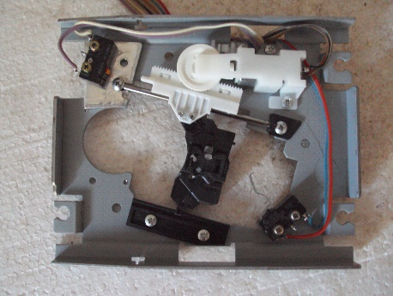

Circuito di controllo:
Il circuito che vado ad illustrare fà muore ciclicamente la meccanica costruita:
Schema elettrico:
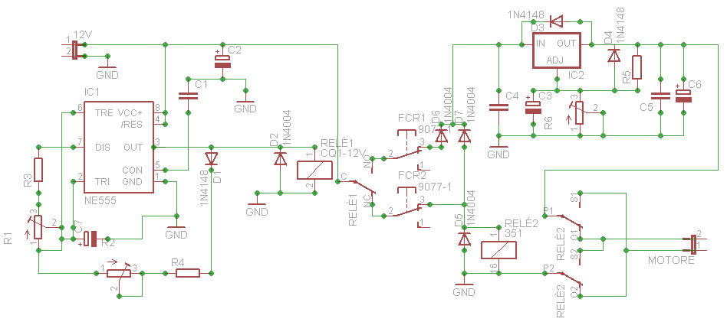

Il circuito crea 4 fasi che si ripetono all'infinito:

1- fa scorrere il carrello alla fine-corsa del lato1;
2- fa una pausa;
3- fa tornare il carrello alla fine-corsa del lato di partenza;
4- fa una pausa.

Il cuore del progetto è il classico NE555 in configurazione astabile, comandato dalla carica/scarica del condensatore elettrolitico C7
Il trimmer 2 regola il tempo della fase 1-, 2-
Il trimmer 1 regola il tempo della fase 3-, 4-.
Quando il piedino 3 di IC1 è a livello alto, eccita il relè1 e fa muovere il motorino fino al raggiungimento del fine-corsa1 che taglia l'alimentazione; quando è a livello basso, relè1 è diseccitato, ma è eccitato invece relè 2 che invertendo la polarità fà muovere il motorino in senso opposto fino al raggiungimento del fine-corsa2 che taglia l'alimentazione.
il ciclo si ripete all'infinito.
L'alimentazione del circuito è 12v, troppo per questo tipo di motore, infatti è stato aggiunto un LM317 per abbassare la tensione. Il trimmer R6 va regolato in modo che il meccanismo abbia la minima velocità, ma al tempo stesso la forza di muoversi.

Elenco componenti:

R1/ R2 = TRIMMER 50kohm
R3/ R4 = 1kohm
R5 = 220ohm
R6 = TRIMMER 1kohm
C1/ C4/ C5 = 100.000 pf poliestere
C2/ C7 = 100 uf 16v elettrolitico
C3/ C6 = 220 uf 16v elettrolitico
DS1/ DS3/ DS4 = 1N4148
DS2/ DS5/ DS6/ DS7 = 1N4007
IC1 = NE555
IC2 = LM317
RELE' 1 = RELE' 12V UNO SCAMBIO
RELE' 2 = RELE' 12V DUE SCAMBI

Due statuine costruite su questa meccanica:

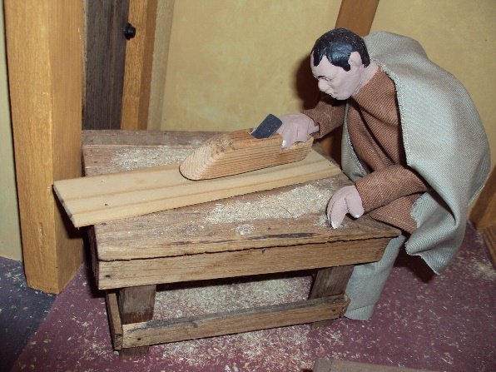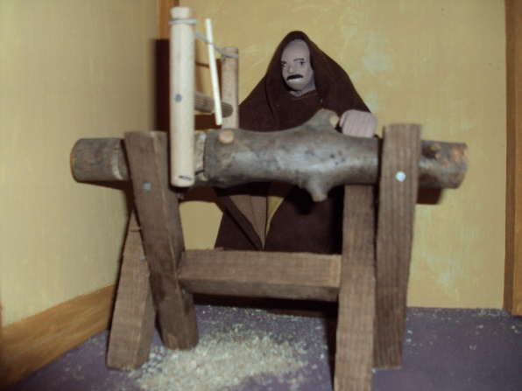

Nella foto seguente due circuiti realizzati su basetta millefori che comandano le relative meccaniche (anche se ne vediamo una sola).

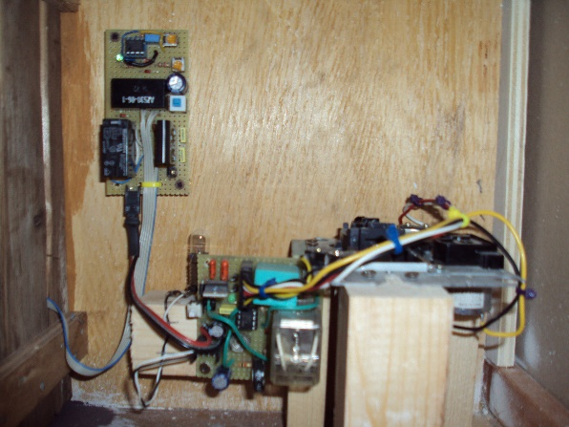

Vienimi a trovare su: www.massimobertocci.altervista.org
Contatti: ilpresepedimassimo@libero.it

